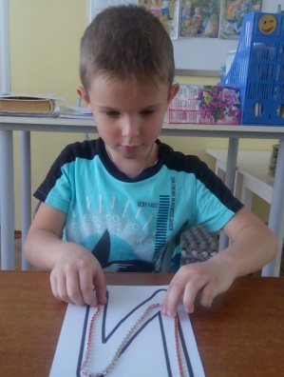
В подготовительной группе наиболее важной задачей является подготовка детей к школе. Работая с детьми своей группы, я увидела, что у многих из них слабо развита мелкая моторика (мелкая моторика – это способность выполнять мелкие и точные движения кистями и пальцами рук в результате скоординированных действий важнейших систем: нервной, мышечной и костной), что может усложнить обучение в школе. Поэтому, я на своих занятиях постоянно включаю упражнения на развитие мелкой моторики.
При изучении букв предлагаю детям выкладывать их из конструктора, крупы, мелких предметов или обвести ниткой по контуру (ниткография).
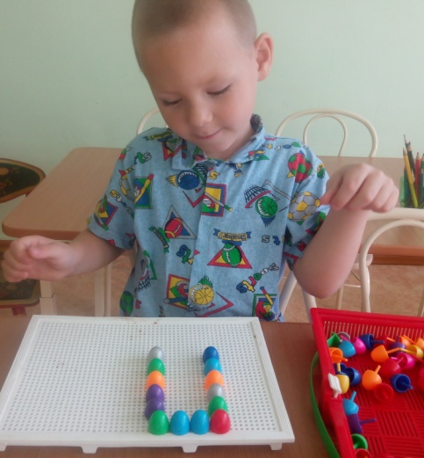
Интересно детям конструировать буквы из своих пальчиков. Очень полезны для развития мелкой моторики шарики су-джок. На каждом занятии выполняем с детьми пальчиковую гимнастику, часто с использованием музыкального сопровождения. Такие упражнения помогают формировать готовность руки к письму и делают занятия более интересными.
